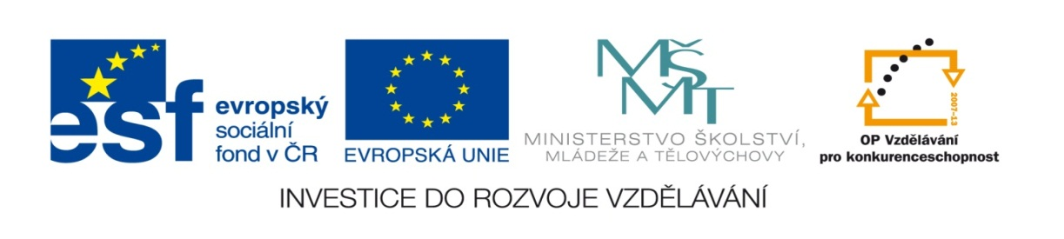

ZÁKLADNÍ ŠKOLA SLOVAN, KROMĚŘÍŽ, PŘÍSPĚVKOVÁ ORGANIZACE
ZEYEROVA 3354, 767 01 KROMĚŘÍŽ

projekt v rámci vzdělávacího programu
VZDĚLÁNÍ PRO KONKURENCESCHOPNOST

ŠABLONA ČÍSLO: III/2
NÁZEV: INOVACE A ZKVALITNĚNÍ VÝUKY PROSTŘEDNICTVÍM ICT

PŘEDMĚT: ANGLICKÝ JAZYK
ROČNÍK: V.
TÉMA: IRREGULAR VERBS
AUTOR: Mgr. EVA JANOUŠKOVÁ
DATUM VYTVOŘENÍ: 13.3. 2012

VY_32_INOVACE_49_EJ

ANOTACE:
-pracovní list, ve kterém mají žáci za úkol poznat podle obrázku nepravidelné sloveso a napsat na něj větu

CÍLEM UČEBNÍHO MATERIÁLU: je procvičení nepravidelných sloves

OČEKÁVANÝ VÝSTUP: mají znalost o tvorbě nepravidelných sloves

DRUH UČEBNÍHO MATERIÁLU: pracovní list

TŘÍDA: V.

ZÁZNAM Z PILOTÁŽE
- žáci vypracovali pracovní list jako domácí úkol, pracovní list žákům nečinil větší potíže, žáci tvořili své vlastní věty

49. Look at the pictures, guess the irregular verbs and write the sentences.

_________________________________________________________

________________________________________________________

_________________________________________________________
________________________________________________________
 ________________________________________________________
________________________________________________________
______________________________________________________
____________________________________________________
_____________________________________________________

METHOD OF SOLUTION
saw, read, sang, wrote, bought, drank, drew, rode, ate

ZDROJE
- vlastní tvorba
- sada obrázku Microsoft Word – klip art

